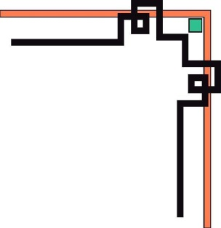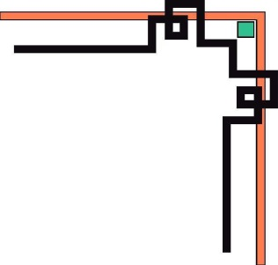

TRƯỜNG ĐẠI HỌC BÁCH KHOA HÀ NỘI

VIỆN CÔNG NGHỆ THÔNG TIN – TRUYỀN THÔNG

********************



**BÁO CÁO MÔN HỌC**

**CÔNG NGHỆ WEB TIÊN TIẾN**

**Đề tài**

**Thiết kế và xây dựng website bán đồ bóng đá**

Giảng viên hướng dẫn: **KS. Nguyễn Mạnh Tuấn.**

Nhóm số 13:

|  |  |
| --- | --- |
| **Họ và tên** | **MSSV** |
| Ngô Hữu Tuấn | 20122683 |
| Giang Anh Tuấn | 20122671 |
| Trịnh Minh Hùng | 20121849 |

Hà nội 5/2016

Mục lục

Phân công công việc 4

**I.** **GIỚI THIỆU ĐỀ TÀI** 5

1. Đề bài 5

**2.** **Hướng nghiên cứu** 5

**II.** **PHÂN TÍCH THIẾT KẾ HỆ THỐNG** 6

**1.** **Biểu đồ Usecase** 6

**1.1** **Actors chính của hệ thống** 6

**2.** **Phân rã Usecase** 7

**2.1** **Use Case ViewItem** 7

**2.2** **Usecase quản lý sản phẩm** 8

**2.3** **Usecase giao dịch** 8

**3.** **Cơ sở dữ liệu** 9

**3.1** **Bảng user** 10

4.2 Bảng Product 10

4.3 Bảng size 11

4.4 Bảng clothes 11

4.5 Bảng boot 11

4.6 Bảng orders 12

4.7 Bảng order_info 12

**III.** **TRIỂN KHAI CÀI ĐẶT HỆ THỐNG** 13

**1.** **Hướng dẫn cài đặt hệ thống** 13

**1.1** **Cấu trúc project** 13

**1.2** **Hướng dẫn cài đặt** 14

**2.** **Một số hình ảnh về hệ thống** 15

2.1. Class ListProductView, ListProductControl, ListProductModel 15

2.2. Class SearchResultView, SearchResultControl, SearchResultModel 16

2.3. Class BasketView,BasketControl,BasketModel 16

2.4 Các File khác 16

**IV.** **TÀI LIỆU THAM KHẢO** 17

**LỜI NÓI ĐẦU**

Trong thời đại công nghệ thông tin bùng nổ và phát triển như hiện nay, mọi người có thể dễ dàng truy cập vào các websites khác nhau để tìm kiếm thông tin hầu như mọi lúc mọi nơi, từ máy vi tính cho đến các thiết bị khác như điện thoại di động, máy tính bảng, thậm chí ti vi, tủ lạnh… Mỗi phút theo ước tính có khoảng 571 websites mới được tạo và đưa vào sử dụng trên toàn cầu (số liệu tính đến 12/07/2014), tạo mới và sử dụng một trang web cá nhân ngày càng trở nên phổ biến hơn.

Được sự phân công của thầy giáo hướng dẫn – KS. Nguyễn Mạnh Tuấn, qua lớp học Công nghệ Web tiên tiến, chúng em đã hoàn thành đề tài nhóm: “Thiết kế và xây dựng Website bán đồ bóng đá”.

Để hoàn thành chương trình, chúng em xin chân thành cảm ơn sự hướng dẫn tận tình của Thầy thông qua các bài giảng trên lớp, những chỉ dẫn cụ thể, những lời khuyên bổ ích trong quá trình học tập và làm bài tập nhóm.

Tuy rất cố gắng xây dựng hoàn thiện song chúng em không thể tránh khỏi những thiếu sót trong sản phẩm do còn hạn chế về kiến thức cũng như kĩ năng. Nhóm em xin nhận những đóng góp của Thầy cũng như của các bạn để hoàn thành sản phẩm một cách hoàn chỉnh hơn.

Nhóm sinh viên thực hiện:

Ngô Hữu Tuấn

Giang Anh Tuấn

Trịnh Minh Hùng

# Phân công công việc

Các công việc được phân chia để phù hợp với khả năng cũng như điểm mạnh của từng người.

Bảng dưới đây là phân chia công việc của từng thành viên.

|  |  |
| --- | --- |
| **Thành viên** | **Công việc** |
| Ngô Hữu Tuấn | Thiết kế xây dựng hệ thống Xây dựng trang chủ, giỏ hàng, chức năng order. |
| Giang Anh Tuấn | Hiển thị thông tin mặt hàng, sắp xếp, phân trang. |
| Trịnh Minh Hùng | Tạo trang quản lý cho Admin. |

1. **GIỚI THIỆU ĐỀ TÀI**

## Đề bài

Xây dựng Website bán đồ bóng đá gồm các mục và các chức năng cơ bản sau:

* Các mặt hàng bóng đá thông dụng: quần áo, giày, các loại bóng, găng tay thủ môn…
* Người sử dụng có thể tìm kiếm sản phẩm thông qua chức năng tìm kiếm.
* Admin quản lí có thể thêm, sửa, xóa các sản phẩm thông qua trang quản lí rất dễ dàng
* Xây dựng tính năng thêm đồ vào giỏ hàng để khách dễ dàng thêm, sửa, xóa sản phẩm.
* Xây dựng bộ lọc để người dùng có thể chọn sản phẩm theo mong muốn.

1. **Hướng nghiên cứu**

* Lập trình theo mô hình MVC
* Sử dụng host ảo XAMP trên Windows và LAMP trên Linux
* Ngôn ngữ lựa chọn: PHP, HTML, CSS, JavaScript,Bootstrap.
* Xây dựng cơ sở dữ liệu: MySQL
* Trình quản trị CSDL: PhpMyadmin
* Trình soạn thảo: Sublime Text3.
* Một số thư viện hỗ trợ: nằm trong phần phụ lục cuối báo cáo.

1. **PHÂN TÍCH THIẾT KẾ HỆ THỐNG**
2. **Biểu đồ Usecase**
   1. **Actors chính của hệ thống**

* Customer: Khách hàng.
* Admin: Người quản lí, vận hành website
  1. **Biểu đồ Usecase tổng quan**

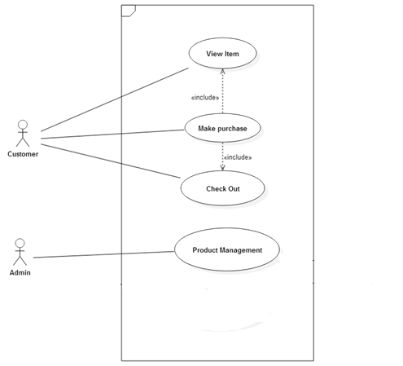

Hình 1. Usecase tổng quan của hệ thống

1. **Phân rã Usecase**
   1. 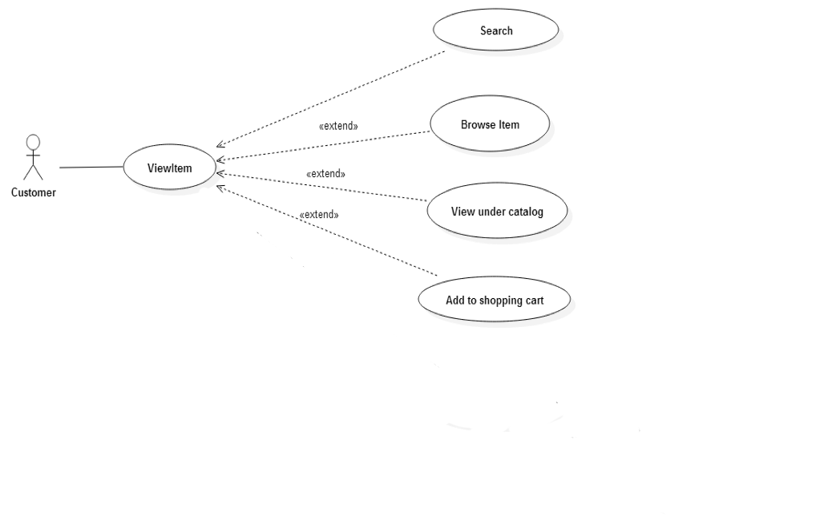Use Case ViewItem

Hình 2. Usecase ViewItem

* 1. **Usecase quản lý sản phẩm**

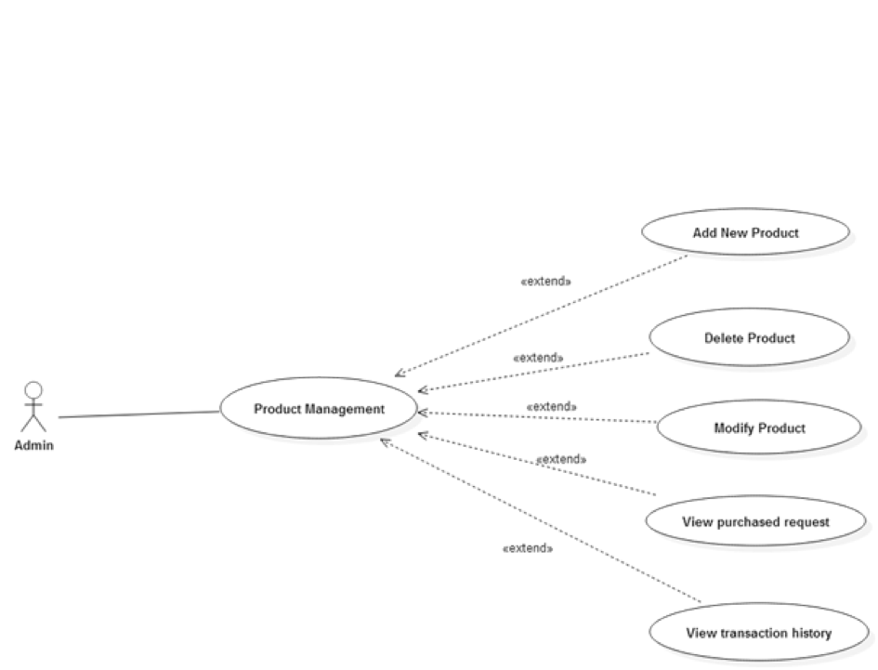

Hình 3. Usecase quản lý sản phẩm

* 1. **Usecase giao dịch**

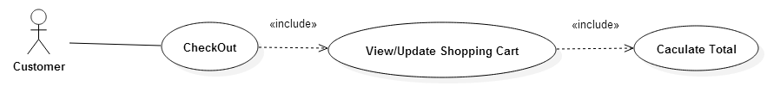Hình 4. Usecase giao dịch

1. **Cơ sở dữ liệu**

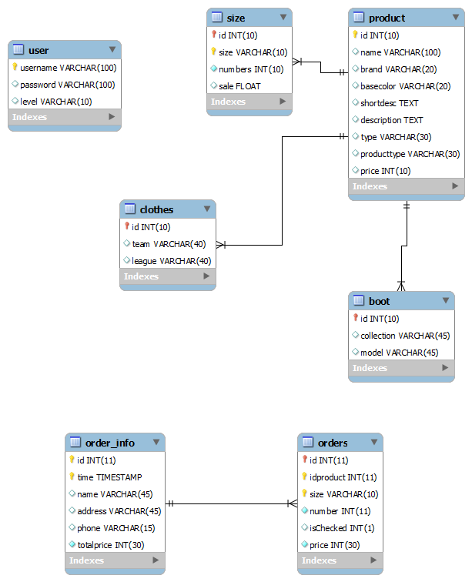

Hình 7. Sơ đồ quan hệ các bảng trong cơ sở dữ liệu

* 1. **Bảng user**

Lưu thông tin người sử dụng trên hệ thống: username, password và level

Thuộc tính level để phân quyền sử dụng (hiện tại mới hoàn thành cho admin, tiến tới sẽ mở rộng cho khách hàng đăng kí)

|  |  |  |
| --- | --- | --- |
| USER | | |
| *Tên thuộc tính* | ***Kiểu dữ liệu*** | ***Chú thích*** |
| username | VARCHAR(100) | Tên người sử dụng |
| password | VARCHAR(100) | Mật khẩu |
| level | VARCHAR(10) | Chức vụ: admin ( mở rộng sau này ) |

### 4.2 Bảng Product

Lưu tất cả các mặt hàng của cửa hàng: giày, áo thi đấu, bóng, găng tay…

Bao gồm các thuộc tính chung của các sản phẩm như: tên (name), màu sắc chính (basecolor)…

Các thuộc tính mở rộng cho từng loại sản phẩm khác nhau (quần áo, kích thước…) sẽ được lưu trong các bảng ngoài (bảng clothes, boot, size)

|  |  |  |
| --- | --- | --- |
| PRODUCT | | |
| *Tên thuộc tính* | ***Kiểu dữ liệu*** | ***Mô tả*** |
| id | INT(10) | Mã số sản phẩm |
| name | VARCHAR(100) | Tên sản phẩm |
| brand | VARCHAR(20) | Nhà sản xuất |
| basecolor | VARCHAR(20) | Màu sắc chính |
| shortdesc | TEXT | Giới thiệu sản phẩm |
| description | TEXT | Thông tin chi tiết sản phẩm |
| type | VARCHAR(30) | Kiểu của sản phẩm |
| producttype | VARCHAR(30) | Loại sản phẩm |
| price | INT(10) | Giá sản phẩm |

### 4.3 Bảng size

Lưu kích thước, số lượng, giá trị giảm giá của sản phẩm.

|  |  |  |
| --- | --- | --- |
| SIZE | | |
| *Tên thuộc tính* | ***Kiểu dữ liệu*** | ***Chú thích*** |
| id | INT(10) | Mã số sản phẩm |
| size | VARCHAR(10) | Kích thước sản phẩm |
| number | INT(10) | Số lượng sản phẩm |
| sale | FLOAT | Giảm giá |

### 4.4 Bảng clothes

Lưu thêm các thuộc tính của quần áo thi đấu: đội bóng, giải đấu.

|  |  |  |
| --- | --- | --- |
| CLOTHES | | |
| *Tên thuộc tính* | ***Kiểu dữ liệu*** | ***Chú thích*** |
| id | INT(10) | Mã số sản phẩm |
| team | VARCHAR(40) | Tên đội bóng |
| league | VARCHAR(40) | Tên giải đấu |

### 4.5 Bảng boot

Lưu thêm các thuộc tính của sản phẩm giày: dòng sản phẩm, model.

|  |  |  |
| --- | --- | --- |
| BOOT | | |
| *Tên thuộc tính* | ***Kiểu dữ liệu*** | ***Chú thích*** |
| id | INT(10) | Mã số sản phẩm |
| collection | VARCHAR(45) | Dòng sản phẩm |
| model | VARCHAR(45) |  |

### 4.6 Bảng orders

Lưu thông tin các sản phẩm trong một đơn đặt hàng.

Thuộc tính isChecked để kiểm tra xem người quản lí đã đồng ý đơn hàng này chưa.

|  |  |  |
| --- | --- | --- |
| ORDERS | | |
| *Tên thuộc tính* | ***Kiểu dữ liệu*** | ***Chú thích*** |
| id | INT(10) | Mã số đơn hàng |
| iproduct | INT(11) | Mã sản phẩm |
| size | VARCHAR(10) | Kích thước |
| number | INT(11) | Số lượng |
| isChecked | INT(1) | Kiểm tra xem đã bán hay chưa |
| price | INT(30) | Giá sản phẩm lúc bán |

### 4.7 Bảng order_info

Lưu thông tin người mua.

|  |  |  |
| --- | --- | --- |
| ORDER_INFO | | |
| *Tên thuộc tính* | ***Kiểu dữ liệu*** | ***Mô tả*** |
| id | INT(11) | Mã số đơn hàng |
| time | TIMESTAMP | Thời gian mua hàng |
| name | VARCHAR(45) | Tên người mua |
| address | VARCHAR(45) | Địa chỉ |
| phone | VARCHAR(45) | Số điện thoại |
| totalprice | INT(30) | Tổng giá thành |

1. **TRIỂN KHAI CÀI ĐẶT HỆ THỐNG**
2. **Hướng dẫn cài đặt hệ thống**
   1. **Cấu trúc project**

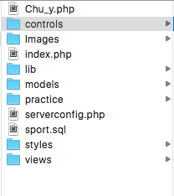

Hình 9: Cấu trúc thư mục chương trình

* Thư mục controls: Chứa các file controller.
* Thư mục Images: Chứa toàn bộ ảnh của website.
* Thư mục lib: Chứa các file js và các thư viện hỗ trợ.
* Thư mục models: chứa các file model.
* Thư mục style: chứa các file css.
* Thư mục views: Chứa các file view.
* File config.php: file cấu hình cho trang web.
* File sport.sql : cơ sở dữ liêu cho trang web
* File index.php : Trang chủ
  1. **Hướng dẫn cài đặt**

Bước 1: Copy mã nguồn vào folder C:/xamp/htdoc

Bước 2: Mở trình duyệt và truy cập theo địa chỉ localhost:8080/sport/index.php

Chú ý: Trong quá trình phát triển nhóm đã chọn port là 8080, nhưng trên các máy khác nhau có thể cổng 8080 đã bị chiếm dụng, vì cậy cần linh hoạt thay cổng khác cho phù hợp.

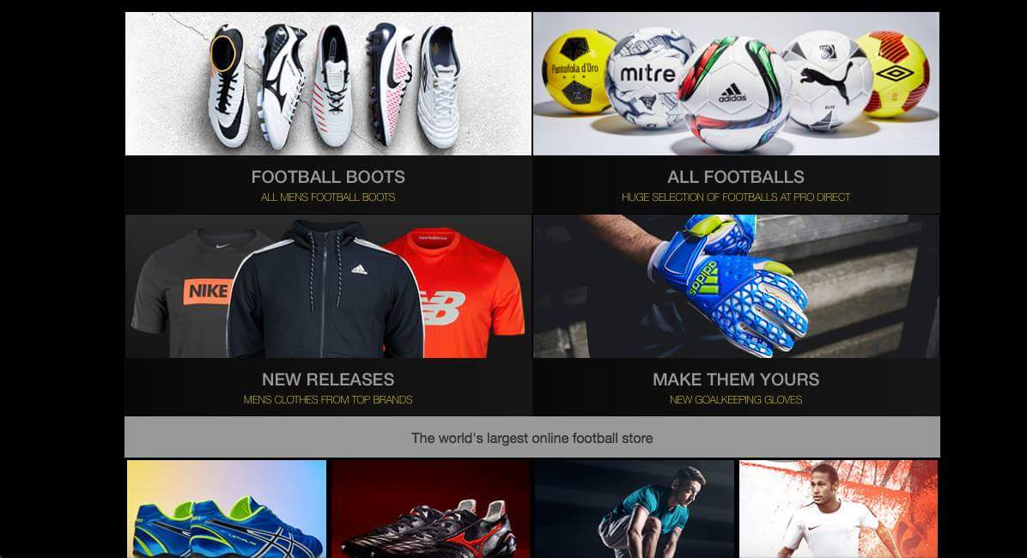

Hình 8. Giao diện chương trình

1. **Một số hình ảnh về hệ thống**

### 2.1. Class ListProductView, ListProductControl, ListProductModel

Lớp để hiển thị các trang sản phẩm

Trong đó :

* + - Model lưu trữ các lệnh SQL
    - View lưu trữ hàm để biểu diễn giao diện
    - Control để điều khiển giữa View Và Model

Mỗi loại sản phẩm ( ở đây là 4 loại gồm : giày , bóng , quần áo và găng tay ) chỉ cần kế thừa các class thể hiện giao diện

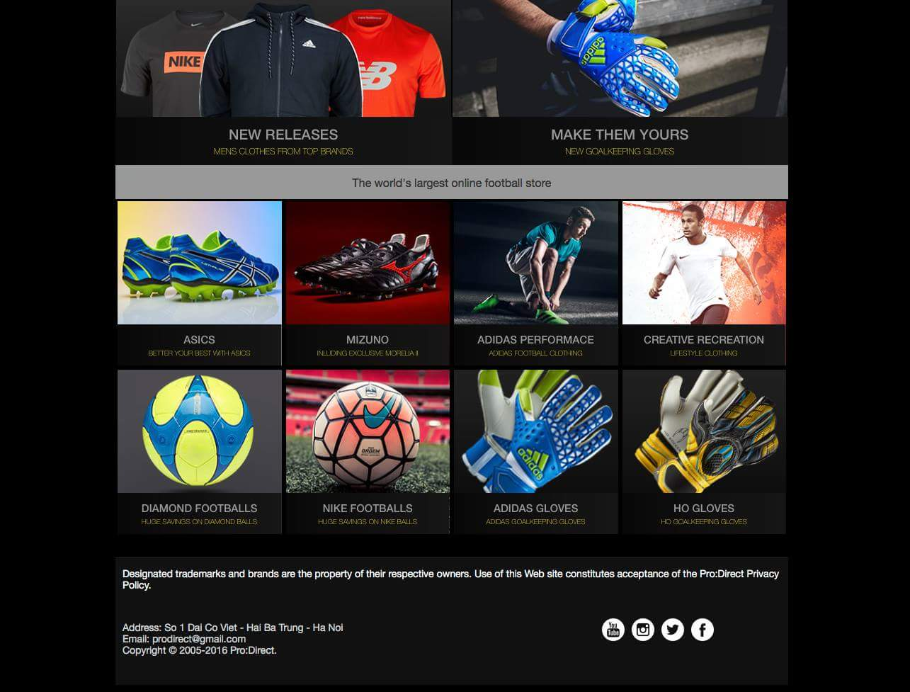

Hình 9. Giao diện hiển thị danh mục sản phẩm

### 2.2. Class SearchResultView, SearchResultControl, SearchResultModel

Để hiển thị giao diện cho trang tìm kiếm

Dựa vào đầu vào của người sử dụng , tìm kiếm trên cơ sở dữ liệu và trả lại kết quả

### 2.3. Class BasketView,BasketControl,BasketModel

Hiển thị giỏ hàng sản phẩm

### 2.4 Các File khác

* Config.php: Để định nghĩa các biến toán bộ chương trình
* Models/connect.php, Models /disconnect.php: Kết nối và đóng csdl
* Views/navigation.php: Thanh menu
* Views/help.php: Trang hướng dẫn
* Views/footer.php:Thông tin cuối trang
* Views/footer_info.php: Thanh luôn hiển thị ở cuối trang
* Views/header.php: File header cho mọi file khác
* Views/slideshow.php: File để làm slideshow

1. **Màn hình quản lý sản phẩm, đơn hảng**

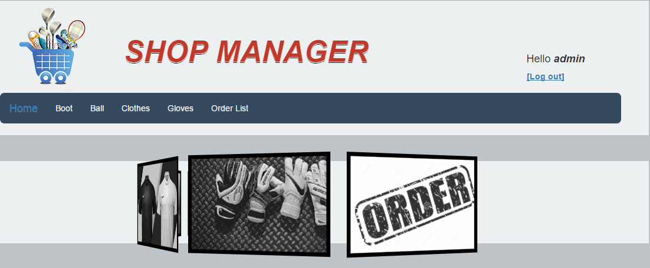

Nằm trong thư mục ShopManager

Bao gồm :

* src/view/shopmanager.php: Trang chủ trang quản lý sản phẩm
* src/view/header.php: được include trong các file khác, chứa thanh điều hướng
* src/view/ball.php: Trang quản lý sản phẩm *ball*
* src/view/gloves.php: Trang quản lý sản phẩm *gloves*
* src/view/clothes.php: Trang quản lý sản phẩm *clothes*
* src/view/boot.php: Trang quản lý sản phẩm *boot*
* src/view/login.php: Trang hiển thị việc đăng nhập của Admin
* src/view/order_accept.php: Quản lí, lưu trữ các đơn hàng đã được xác nhận là giao dịch
* src/view/acc_orderlist.php:Quản lý các đơn hàng đã check.
* src/view/orderlist.php: Quản lí các đơn đặt hàng của khách hàng.
* src/control/login: Theo dõi phiên đăng nhập của Admin
* src/control/logout.php: Thoát khỏi phiên đăng nhập của Admin.
* src/control/check_order.php: Thay đổi là đã check hóa đơn.
* src/control/uncheck_order.php: Thay đổi trạng thái của các đơn hàng là chưa check.
* src/control/remove_order.php: Hủy đơn hàng
* src/control/insert_product.php: Đẩy dữ liệu lên sql và Server
* src/control/delete_product.php: thực hiện xóa một mặt hàng trong CSDL
* src/control/update_product.php: Cập nhật thông tin mặt hàng.
* css: Folder chứa các file css, thay đổi và tạo giao diện cho ShopManager
* lib : chứa các thư viện như jquery, jquery validate, bootstrap
* script: chứa các file javascript.

1. **TÀI LIỆU THAM KHẢO**

**[**1**].** TS. Nguyễn Bình Minh,*Slide bài giảng môn học Công nghệ Web và dịch vụ trực tuyến.*

[2]. Wikipedia.com, *Lập trình theo mô hình MVC*

[3]. Qhonline.com , *Lập trình Php căn bản và nâng cao*

[4]. <http://www.w3schools.com>

[5]. <http://freetuts.net> *Trang học miễn phí*

[6]. <http://www.prodirectsoccer.com>, trang web tham khảo

[7]. <http://bootsnipp.com/> Framework tham khảo.